Міністерство освіти і науки України
Національний університет «Львівська політехніка»
Кафедра систем штучного інтелекту



Звіт

Звіт
про виконання лабораторних та практичних робіт блоку № 2
На тему: «Змінні, константи, типи даних та розмір типів даних. Системи числення. Двійкова система числення. Умовні та логічні оператори. Базові операції та вбудовані функції. Ввід вивід. Коментарі. Лінійні та розгалужені алгоритми.»
з дисципліни: «Основи програмування»
до:
Лабораторної Роботи № 1
Алготестер Лабораторної Роботи № 1
Практичних Робіт до блоку № 2

Виконав(ла):
Студент групи ШІ-12
Пилипець Остап Володимирович

2026

Тема роботи:
Змінні, константи, типи даних та їх розміри. Системи числення. Двійкова система числення. Умовні та логічні оператори. Базові операції та вбудовані функції. Ввід/вивід. Коментарі. Лінійні та розгалужені алгоритми.

Мета роботи:
Навчитись коректно створювати змінні, розрізняти типи даних, дізнатися різницю в розмірах та чим вона зумовлена, розібратись з системами числення та навчитись переводити дані з різних систем числення. Навчитись орудувати логічними та умовними операторами. Попрактикуватись з вводом та виводом даних, коментарями. Розрізняти лінійні та розгалужені алгоритми

Теоретичні відомості:
- Теоретичні відомості з переліком важливих тем:
- Тема №1: Системи числення (двійкова, вісімкова, десяткова, шістнадцяткова).
- Тема №2: Двійкова система числення: переведення, додавання, віднімання, ділення.
- Тема №3: Змінні, константи, типи даних та їх розміри.
- Тема №4: Бібліотеки C++ (stdio, cmath, iostream, iomanip).
- Тема №5: Ввід та вивід даних (cin, cout).
- Тема №6: Базові операції та вбудовані функції (арифметичні, побітові, pow).
- Тема №7: Коментарі у коді.
- Тема №8: Лінійні алгоритми.
- Тема №9: Розгалужені алгоритми та умовні оператори (if, else, else if, switch-case, тернарний оператор, область видимості).
- Тема №10: Логічні оператори (AND, OR, NOT).

- Індивідуальний план опрацювання теорії:
- Тема №1: Системи числення (двійкова, вісімкова, десяткова, шістнадцяткова)
  - Джерела Інформації: Інтерактивна презентація з практичних лекцій,
  - Що опрацьовано: Опрацьована та засвоєна різниця між системами числення та перехід між ними
  - Статус: Ознайомлений
  - Початок опрацювання теми:29.09
  - Завершення опрацювання теми:05.10
- Тема №2: Двійкова система числення: переведення, додавання, віднімання, ділення
  - Джерела Інформації: Інтерактивна презентація з практичних лекцій, лекції з основ програмування
  - Що опрацьовано: Освоєно системи числення, а точніше перехід між системами числення, множення/ділення/додавання/віднімання у двійковій системі.
  - Статус: Ознайомлений
  - Початок опрацювання теми:22.09
  - Завершення опрацювання теми:07.10
- Тема №3: Змінні, константи, типи даних та їх розміри
  - Джерела Інформації: Методичка з Лабораторної роботи #1, Лекції з основ програмування
  - Що опрацьовано: Опрацьована інформація щодо розмірів різних типів даних, варіативність різних типів даних, застосування та важливість грамотного застосування різних типів даних.
  - Статус: Ознайомлений
  - Початок опрацювання теми:29.09
  - Завершення опрацювання теми:05.10
- Тема №4: Бібліотеки C++ (stdio, cmath, iostream, iomanip)
  - Джерела Інформації:cplusplus.com
  - Що опрацьовано: Ознайомлений з форматованим виведенням даних, математичними операторами, вводом та вивидом інформації(в тому числі на мові C)
  - Статус: Ознайомлений
  - Початок опрацювання теми:29.09
  - Завершення опрацювання теми:05.10
- Тема №5: Ввід та вивід даних (cin, cout)
  - Джерела Інформації: Лекції з основ програмування
  - Що опрацьовано: Навчився виводити та вводити змінні, текст та отримувати дані від користувача.
  - Статус: Ознайомлений
  - Початок опрацювання теми:01.09
  - Завершення опрацювання теми:08.10
- Тема №6: Базові операції та вбудовані функції (арифметичні, побітові, pow)
  - Джерела Інформації: Методичка з Лабораторної роботи #1, Лекції з основ програмування, cplusplus.com
  - Що опрацьовано: Опрацював арифметичні та побітові операції. Навчився працювати з бібліотекою cmath
  - Статус: Ознайомлений
  - Початок опрацювання теми:27.09
  - Завершення опрацювання теми:01.10
- Тема №7: Коментарі у коді
  - Джерела Інформації: Лекції з основ програмування
  - Що опрацьовано: Ознайомлений як правильно писати коментарі у коді
  - Статус: Ознайомлений
  - Початок опрацювання теми: 27.09
  - Завершення опрацювання теми:27.09
- Тема №8: Лінійні алгоритми
  - Джерела Інформації:Лекції з основ програмування, інтерактивні презентації, itProger — курс C++ для початківців українською
  - Що опрацьовано:Змінні, введення та виведення даних, арифметичні операції, послідовне виконання команд
  - Статус: Ознайомлений
  - Початок опрацювання теми:29.09
  - Завершення опрацювання теми:05.10
- Тема №9: Розгалужені алгоритми та умовні оператори (if, else, else if, switch-case, тернарний оператор, область видимості)
  - Джерела Інформації:itProger — умовні конструкції `if-else`, `switch-case`
  - Що опрацьовано:Навчився користуватися такими операторами як: if, else, else if, switch-case, тернарний оператор та область видимості змінних.
  - Статус: Ознайомлений
  - Початок опрацювання теми:29.09
  - Завершення опрацювання теми:05.10
- Тема №10: Логічні оператори (AND, OR, NOT)
  - Джерела Інформації:itProger — курс C++ для початківців українською
  - Що опрацьовано: Логічні оператори && (AND), || (OR), ! (NOT) та їх використання в умовах.
  - Статус:Ознайомлений
  - Початок опрацювання теми:29.09
  - Завершення опрацювання теми:30.10

Виконання роботи:

1. Опрацювання завдання та вимог до програм та середовища:
Завдання №3 Lab# programming: Lab 1 Task 1
- Деталі завдання: Обчислити значення виразу при різних дійсних типах даних float та double, використовуючи проміжні змінні, та порівняти отримані результати. Для варіанта 2: a=1000a=1000, b=0.0001b=0.0001.
Вимоги:
використати мову програмування C++;
- використати типи даних float та double;
- обчислення виконувати з використанням проміжних змінних;

Завдання №4 Lab# programming: Lab 1 Task 2
- Деталі завдання: Обчислити значення виразів відповідно до варіанта 2
Вимоги: використати мову програмування C++;
- оголосити цілочисельні змінні n та m;
- реалізувати обчислення трьох заданих виразів;
- врахувати особливості префіксного та постфіксного інкремента;

Завдання №5 Lab# programming: Algotester Lab 1 Task 1
- Деталі завдання: Виконати 2 варіант
Вимоги:
- Правильний вивід програми
- Використання знайомих нам бібліотек
- Розуміння та самостійне написання коду

Завдання №6 Experimental Exercises Activities - Binary Calculations
- Деталі завдання:
  - Згенерувати в рандомайзері десяткове число y від 15 до 89
  - Згенерувати в рандомайзері десяткове число x від 15 до 89
  - Перевести y у двійкову систему числення
  - Перевести x у двійкову систему числення
  - Додати два двійкових числа x та y
  - Поділити отриману суму на менше згенероване число
  - Перевести результат ділення в десяткове число

Завдання №7 Practice# programming: Class Practice Task
- Деталі завдання: Прочитати методичку до завдання та виконати його згідно вимог
Вимоги:
- сторонні бібліотеки використовувати заборонено
- використовувати логіку if, else if, else, switch/case
- відмінне виконання програми
- пройти тест кейси для самоперевірки
Завдання №8 Practice# programming: Self Practice Task
- Деталі завдання: Вибрати завдання у algotester по темі та виконати його
Вимоги:
- виконати завдання самостійно
- використовувати тільки відомі нам бібліотеки
- розуміти код

2. Дизайн та планована оцінка часу виконання завдань:
Завдання №3 Lab# programming: Lab 1 Task 1
- Блок-схема:
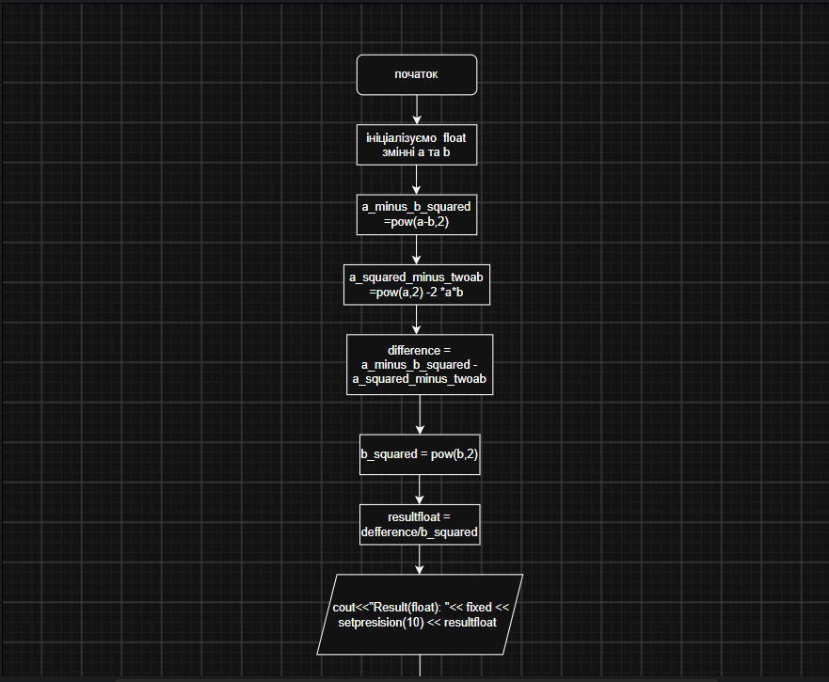
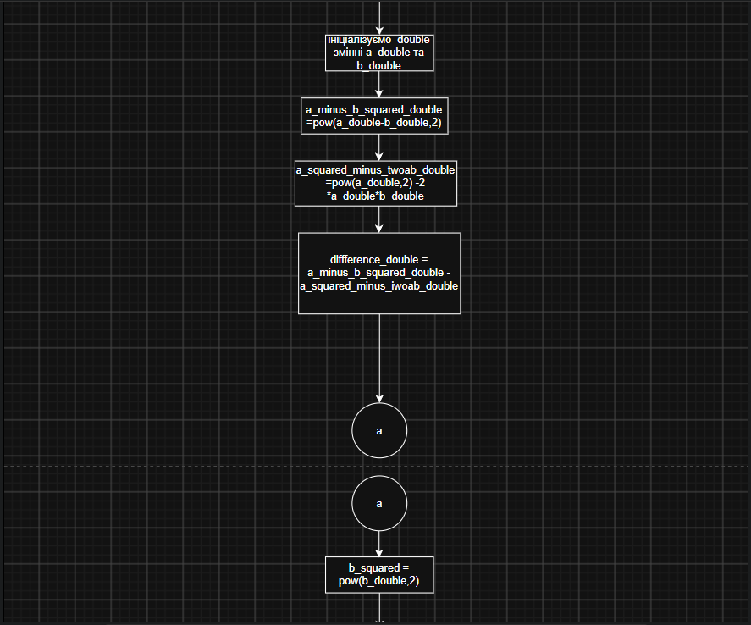
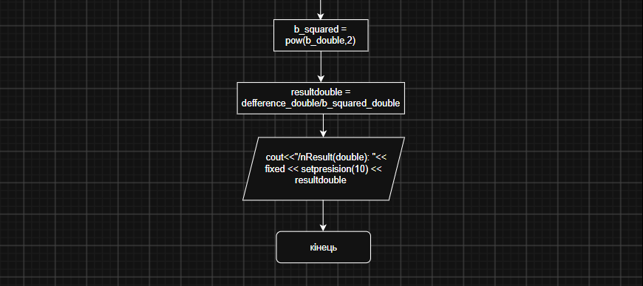

Блок-схема до lab 1 завдання №1
- Планований час на реалізацію: 1 год
- Важливі деталі для врахування в імплементації: розуміти та пояснити різницю в результатах виконання програми

Завдання №4 Lab# programming: Lab 1 Task 2
- Планований час на реалізацію: 1 год
- Важливі деталі для врахування в імплементації: вміти пояснити що робить програма та як працює

Завдання №5 Lab# programming: Algotester Lab 1 Task 1
- Планований час на реалізацію:1 год 20 хвилин
- Важливі деталі для врахування в імплементації:Врахувати всі умови та створити алгоритм який би виконував завдання максимально ефективно

Завдання №6 Experimental Exercises Activities - Binary Calculations
- Планований час на реалізацію: 30 хвилин
- Важливі деталі для врахування в імплементації: розуміти що і як виконується. Вміти імплементувати знання

Завдання №7 Practice# programming: Class Practice Task
- Блок-схема:
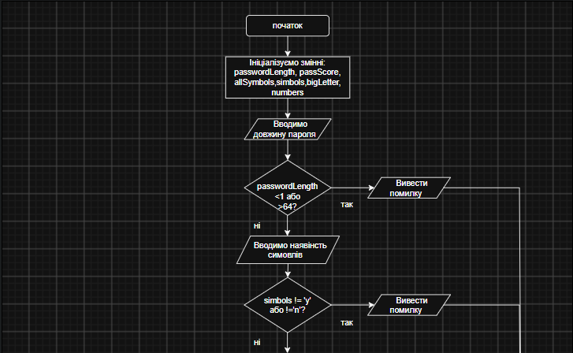
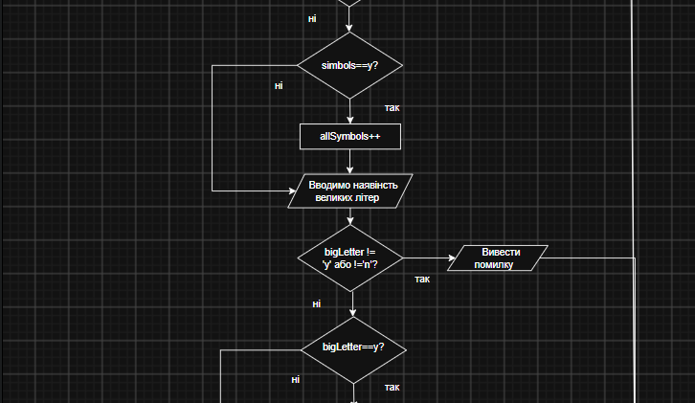
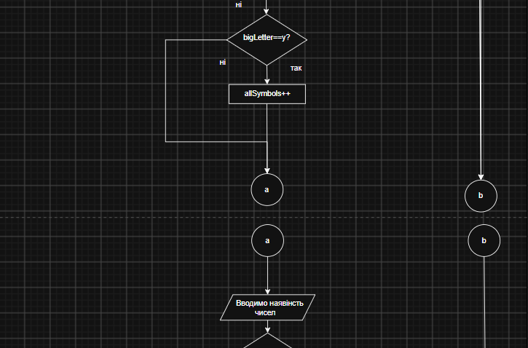

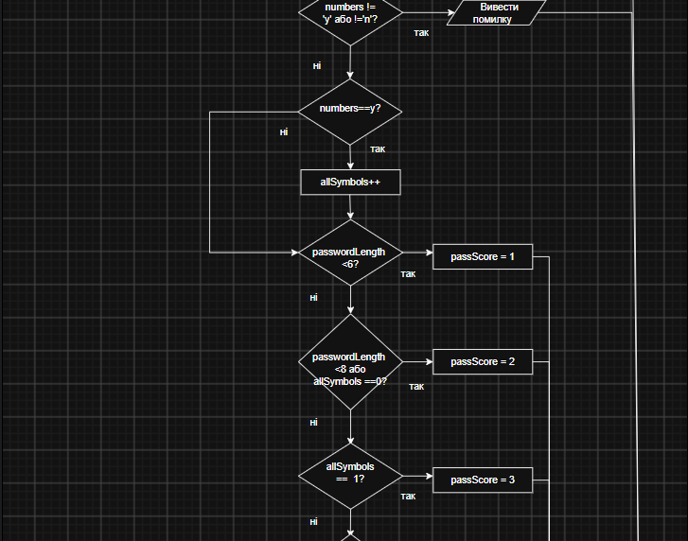
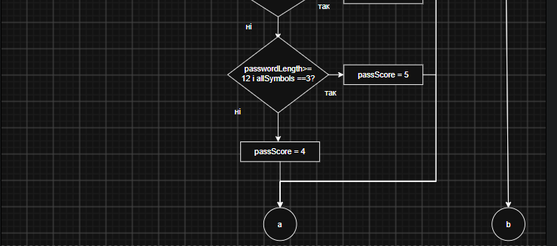
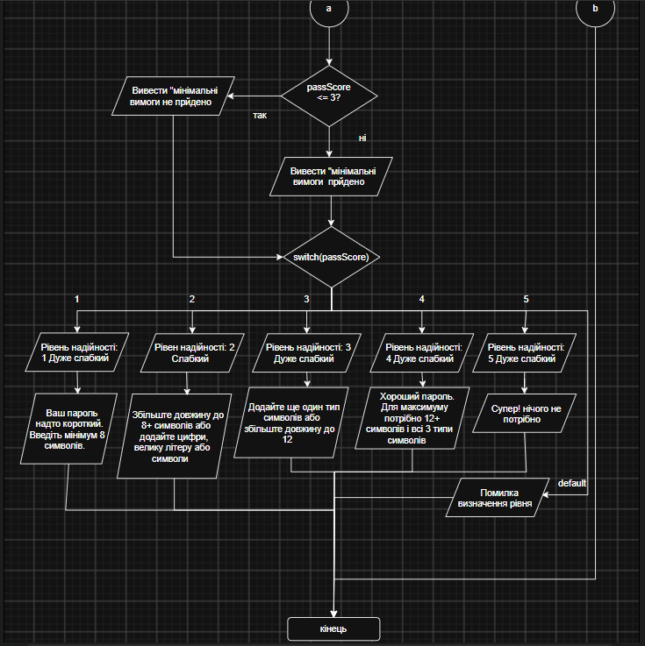
блок-схема до practice task №2
- Планований час на реалізацію: 1 година 30 хвилин
- Важливі деталі для врахування в імплементації:Пройти всі тест-кейси, врахувати вимоги, написати код згідно методички

Завдання №8 Practice# programming: Self Practice Task
- Планований час на реалізацію: 30 хвилин
- Важливі деталі для врахування в імплементації: вибрати завдання строго по темі та вміти пояснити код

3. Конфігурація середовища до виконання завдань:
Завдання №2 Requirements management and design activities (Draw.io),Trello
-блок-схеми вказав вище
-trello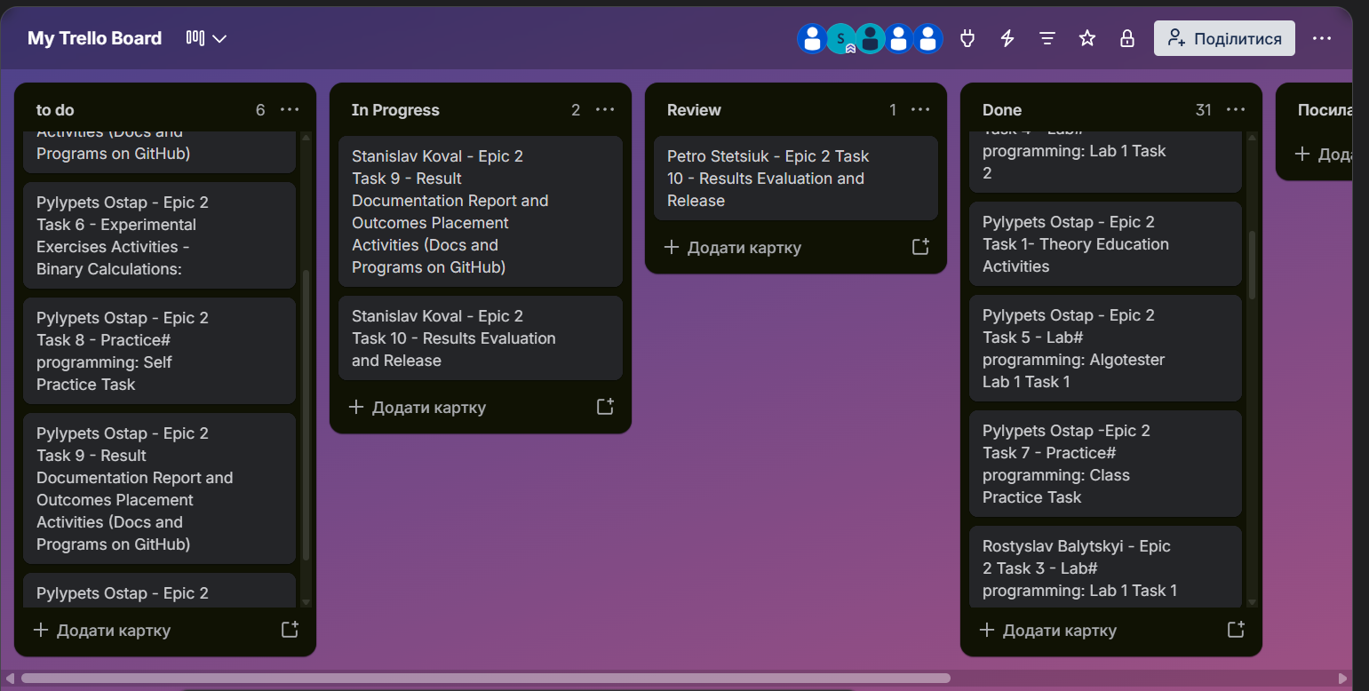
скрін командної дошки trello

4. Код програм з посиланням на зовнішні ресурси:
Завдання №3 Lab# programming: Lab 1 Task 1
#include <iostream>
#include <cmath>
#include <iomanip>
using namespace std;
int main() {
float a = 1000.0f, b = 0.0001f;

float a_minus_b_squared = pow(a - b, 2);
float a_squared_minus_twoab = pow(a, 2) - 2 * a * b;
float difference = a_minus_b_squared - a_squared_minus_twoab;
float b_squared = pow(b, 2);
float resultfloat = difference/b_squared;
cout << "Result (float): " << fixed << setprecision(10) << resultfloat;

double a_double = 1000.0, b_double = 0.0001;

double a_minus_b_squared_double = pow(a_double - b_double, 2);
double a_squared_minus_twoab_double = pow(a_double, 2) - 2 * a_double * b_double;
double difference_double = a_minus_b_squared_double - a_squared_minus_twoab_double;
double b_squared_double = pow(b_double, 2);
double resultdouble = difference_double/b_squared_double;
cout << "\nResult (double): " << fixed << setprecision(10) << resultdouble;
return 0;
}

Code #3. Код до завдання №3
Посилання на файл коду в пулреквесті:https://github.com/artificial-intelligence-department/ai_programming_playground_2026/pull/322/changes#diff-6da0cc2e235edf37bc652ddf9bf12dc2d380492744c6c58bcb698ef4dc9cbd79

Завдання №4 Lab# programming: Lab 1 Task 2
#include <iostream>
using namespace std;
int main() {
int n, m;
cout << "Введіть число n: ";
cin >> n;
cout << "Введіть число m: ";
cin >> m;
cout << (n+++m)<< " ";
cout << ((m--)>n)<< " ";
cout << ((n-- )>m)<< " ";

return 0;
}

Code #4. Код до завдання №4
Посилання на файл коду в пулреквесті:https://github.com/artificial-intelligence-department/ai_programming_playground_2026/pull/322/changes#diff-6809406fcc2c43f7185a5064cebc986c957227721d5520f8f963999ab93c8109

Завдання №5 Lab# programming: Algotester Lab 1 Task 1
#include <iostream>
using namespace std;
int main(){
long long lengthChair[4], cutlengthChair[4];
bool isTableFlipped = 0; // Змінено: змінна для відстеження перевертання столу
//записую виміри в масиви
for (int i = 0; i < 4; i++){
cin >> lengthChair[i];
}
for (int i = 0; i < 4; i++){
cin >> cutlengthChair[i];
}
//перевіряю чи можна відрізати ніжки
for (int i = 0; i < 4; i++){
if (lengthChair[i] < cutlengthChair[i]){
cout <<"ERROR";
return 0;}
}
//відрізаю ніжки
for (int i = 0; i < 4; i++){
lengthChair[i] =lengthChair[i] - cutlengthChair[i];
long long minimumLegLength = lengthChair[0];
long long maximumLegLength = lengthChair[0];
//шукаю найбільшу та найменшу ніжку
for (int j = 1; j < 4; j++){
if (lengthChair[j] < minimumLegLength) minimumLegLength = lengthChair[j];
if (lengthChair[j] > maximumLegLength) maximumLegLength = lengthChair[j];
}
//перевіряю чи стіл не перевернутий
if (maximumLegLength >= 2 * minimumLegLength){
isTableFlipped = true;
}
}

if (isTableFlipped){
cout <<"NO";
}
else{
cout <<"YES";
}
return 0;
}

Code #5. Код до завдання №5
Посилання на файл коду в пулреквесті:https://github.com/artificial-intelligence-department/ai_programming_playground_2026/pull/322/changes#diff-6da0cc2e235edf37bc652ddf9bf12dc2d380492744c6c58bcb698ef4dc9cbd79

Завдання №7 Practice# programming: Class Practice Task
#include <iostream>
using namespace std;
int main()
{
int passwordLength, passScore, allSymbols = 0;
char simbols, bigLetter, numbers;
//Просимо довжину пароля та перевяряємо чи вона в межах від 1 до 64 символів
cout << "Введіть довжину пароля: ";
cin >> passwordLength;
if (passwordLength < 1 || passwordLength > 64)
{
cout << "Довжина пароля повинна бути від 1 до 64 символів. Введіть дійне значення. \n";
return 1;
}
//наступні 3 блоки перевіряємо чи є потрібні типи символів у паролі та рахуємо їх кількість
cout << "У вашому паролі є символи?: ";
cin >> simbols;
if (simbols != 'y' && simbols != 'n'){
cout << "Введіть дійсне значення (y/n).\n";
return 1;
}
if (simbols == 'y') allSymbols ++;
cout << "У вашому паролі є великі літери?: ";
cin >> bigLetter;
if (bigLetter != 'y' && bigLetter != 'n'){
cout << "Введіть дійсне значення (y/n).\n";
return 1;
}
if (bigLetter == 'y') allSymbols ++;
cout << "У вашому паролі є числа?: ";
cin >> numbers;
if (numbers != 'y' && numbers != 'n'){
cout << "Введіть дійсне значення (y/n).\n";
return 1;
}
if (numbers == 'y') allSymbols ++;

//зігдно з умововю заввдання визначаємо рівень надійності
if (passwordLength < 6) passScore = 1;
else if (passwordLength < 8 || allSymbols== 0)passScore = 2;
else if (allSymbols == 1) passScore = 3;
else if (passwordLength >= 12 && allSymbols == 3) passScore = 5;
else passScore = 4;

//Вивидиом чи пройдено мінімальні вимоги
if (passScore <= 3) cout <<"Мінімальні вимоги не пройдено\n";
else cout <<"Мінімальні вимоги пройдено\n";
//за допомогою switch case відповідно до рівня виводимо рекомендації
cout << "Рекомендація: ";
switch(passScore){
case 1:
cout << "Рівень надійності: 1 Дуже слабкий\n";
cout << "Ваш пароль надто короткий. Ввеідть мінімум 8 символів.\n";
break;
case 2:
cout << "Рівень надійності: 2 Слабкий\n";
cout << "Збільште довжину до 8+ символів або додайте цифри, великі літери або символи.\n";
break;
case 3:
cout << "Рівень надійності: 3 Середній\n";
cout << "додайте ще один тип символів або збільште довжину до 12\n";
break;
case 4:
cout << "Рівень надійності: 4 Надійний\n";
cout << "Хороший пароль. Для максимуму потрібно 12+ символів і всі три типи символів.\n";
break;
case 5:
cout << "Рівень надійності: 5 Дуже надійний\n";
cout << "Супер, нічого не потрібно!\n";
break;
default:
cout << "Помилка визначення рівня";
break;
}
return 0;
}

Code #7. Код до завдання №7
Посилання на файл коду в пулреквесті:https://github.com/artificial-intelligence-department/ai_programming_playground_2026/pull/322/changes#diff-fd8e4484283500aef1ab5109f98975506ce7cd615d22045479c098aa4500a072

Завдання №8 Practice# programming: Self Practice Task
#include <iostream>
#include <string>
using namespace std;
int main(){
string str;
int x, y;
int countX = 0, countY= 0;
cin >> str;
cin >> x >> y;
for (char c : str){
if (c == 'R') countX ++;
if( c == 'U') countY ++;
}
if (countX >= x && countY >= y) {
cout << "YES\n";
} else {
cout << "NO\n";
}
return 0;
}

Code #8. Код до завдання №8 #0483
Посилання на файл коду в пулреквесті:https://github.com/artificial-intelligence-department/ai_programming_playground_2026/pull/322/changes#diff-fe2e4a8d17ff1382520d7fb2b02e62d87c08e37614849b5f7ec2977f88fe0240

5. Результати виконання завдань, тестування та фактично затрачений час:
Завдання №3 Lab# programming: Lab 1 Task 1
Результати float і double відрізняються через різну точність цих типів даних. Під час віднімання близьких великих чисел у float виникає втрата точності та похибка округлення. double має більшу точність, тому дає результат, ближчий до математичного значення.
Час затрачений на виконання завдання: 1 година

Завдання №4 Lab# programming: Lab 1 Task 2
У першому виразі n+++m спочатку виконується додавання поточного значення n до m, а після цього n збільшується на 1.У другому виразі m-- > n спочатку порівнюються поточні значення m і n, після чого m зменшується на 1. Результатом є 1 (true) або 0 (false).У третьому виразі n-- > m спочатку порівнюються поточні значення n і m, після чого n зменшується на 1. Результат також буде 1 або 0.
Час затрачений на виконання завдання:20 хвилин

Завдання №5 Lab# programming: Algotester Lab 1 Task 1
Час затрачений на виконання завдання: 2 години

Завдання №6 Experimental Exercises Activities - Binary Calculations
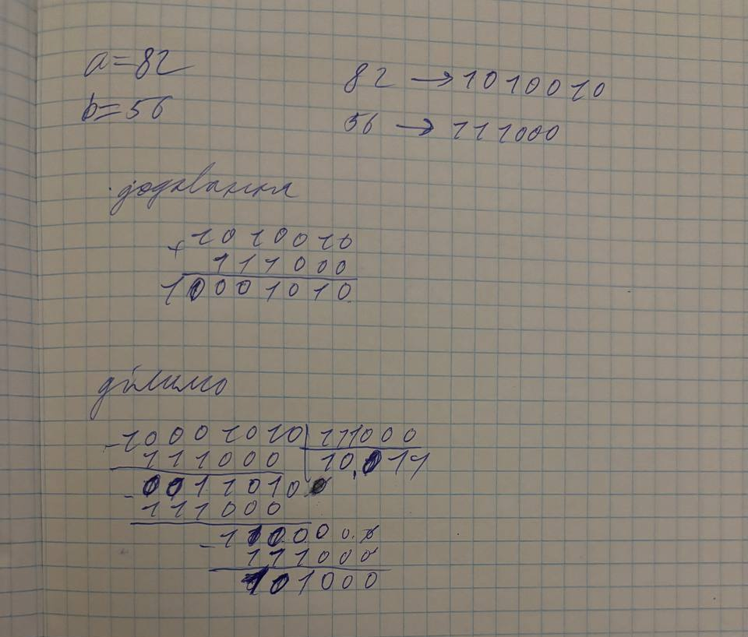
Час затрачений на виконання завдання:30 хвилин

Завдання №7 Practice# programming: Class Practice Task
Час затрачений на виконання завдання: 2 години

Завдання №8 Practice# programming: Self Practice Task
Виконане завдання №0483 robot. Код вище
Час затрачений на виконання завдання: 30 хвилин

6. Кооперація з командою:
- Зустріч 1: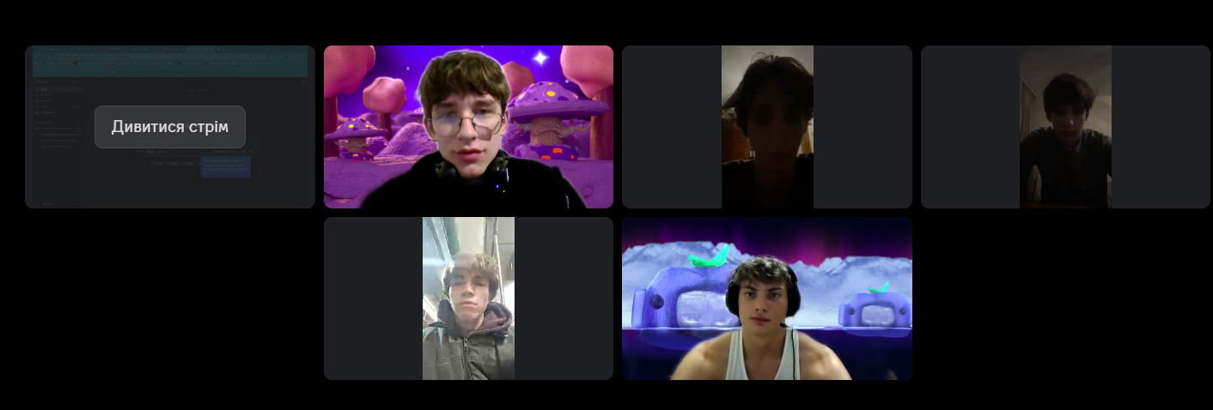
- Код ревю пулреквестів учасників команди:

Висновки:
У результаті роботи над лабораторною ми навчилися: правильно ініціалізувати змінні, константи, розібралися в типах даних та скільки кожна змінна займає, навчилися виконувати дії з системами числення, розібралися в різних системах числення, вивчили логічні оператори та використали їх під час роботи, вивчили логіку роботи логічних операторів, вивчили додаткові бібліотеки та вбудовані функції, попрактикувалися з вводом/виводом, зрозуміли роботу розгалужених алгоритмів, попрацювали з логічними операторами.

